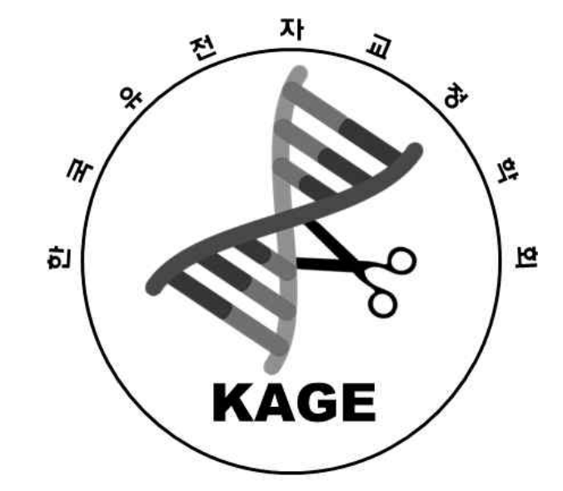 | 한국유전자교정학회
시 행 일 : 2023. 09. 11.
수 신 : 한국유전자교정학회 회원
제 목 : 2023 한국유전자교정학회 젊은연구자상 수상 후보자 추천 의뢰 건

1. 본 학회는 2023년 11월 21-22일 양일에 걸쳐 홍천 비발디파크에서 2023 한국유전자교정학회를 개최하며, 툴젠 젊은연구자상 및 KAGE 젊은연구자상 수상 및 강연을 진행할 예정입니다. 본 상은 한국유전자교정학회 위상을 높이고 유전자 교정 분야의 학문적 발전에 공헌한 젊은 연구자를 선정하여 격려함에 목적이 있습니다.
2. 이에 회원님께 젊은연구자상 수상 후보자 추천을 요청하오니, 아래 내용을 확인하시고 적합한 후보자의 추천서를 학회 사무국으로 제출하여 주시기 바랍니다 (2016genomeediting@gmail.com).
수상내역 | 툴젠 젊은연구자상 / KAGE 젊은연구자상
피추천자격 | Non-PI (학생, 연구원, 박사후연구원 등)
포상내용 | 상장 및 상금 각 500만원  ※ 2023년도 KAGE 사전등록 필수, 평생회원 회비 50만원 공제
수상강연 | 2023년 11월 21일(화) (각 15분 발표)
추천마감 | 2023년 10월 30일(월)
대상업적 | 최근 4년(2019.06.10-2023.06.09) 대표업적 3편
대상분야 | 1. 유전자가위기술연구 2. 유전자교정치료 및 활용연구 3. 기타 유전자교정치료 및 응용분야의 발전에 기여한 연구
제출서류 | 1. 젊은 연구상 추천서  2. 최근 4년의 연구논문 증빙자료
붙 임 1. 젊은연구자상 추천서 1부. 끝.


한국유전자교정학회
Korean Association for Genome Editing

총무위원 김도연 회 장 김용삼
전 화 (02)596-8220 이 메 일 2016genomeediting@gmail.com
서울시 서초구 반포대로 222, 옴니버스파크 A동 B1024

